Backnanger Demokraten und Piraten gemeinsam gegen TTIP
(Pressemittelung BKZ)

Die Piraten und die Backnanger Demokraten (BD) schließen sich im Protest gegen das Freihandelsabkommen TTIP am kommenden Samstag zusammen. Dabei sei das soganannte Chlorhühnchen nur ein Randproblem, so Thilo Benner von den BD: „Viel schwerer wiegt die Einschränkung demokratischer Gestaltungsmöglichkeiten der Bürger und ihrer gewählten Vertreter.“. Und Friedrich Gehring, Pfarrer i.R. aus Sachsenweiler ergänzt: „So wäre es mit dem TTIP unmöglich, dass die Stadt Backnang den jetzt der EnBW gehörenden Anteil an den Stadtwerken zurückkauft“. Ausdrücklich sollen dagegen Konzerne und Lobbyisten bei der Gesetzgebung beteiligt werden.

Kennzeichnungspflicht von Gentechnik in Lebensmitteln, Fracking-Verbot und schnellerer Atomausstieg – Gesetzesänderungen im Sinne von Ökologie und Verbraucherschutz wären praktisch nicht mehr möglich, da milliardenschwere Klagen auf entgangene Gewinne der Konzerne vor geheimen Schiedsgerichten drohen. Darüber wollen Piraten und die BD am Samstag ab 10 h gemeinsam aufklären – die Piraten in Winnenden auf dem Wochenmarkt, die BD auf der Bleichwiese in Backnang. Mitveranstalter ist der Verein „Mehr Demokratie e.V.“, der u.a. auch eine Demonstration in Stuttgart angemeldet hat.

Volker Dyken, stellvertretender Bezirksvorsitzender der Piraten und selbst BD-Aktivist, weiß um die Geheimniskrämerei der EU-Kommission. „Noch nicht einmal die Parlamentarier haben Zugang zu den Verhandlungsunterlagen. Wer sich so vor der Öffentlichkeit fürchtet, hat etwas zu verbergen“. Der Waldremser wird die Waiblinger Landtagskandidaten bei der Unterschriftensammlung in Winnenden unterstützen.
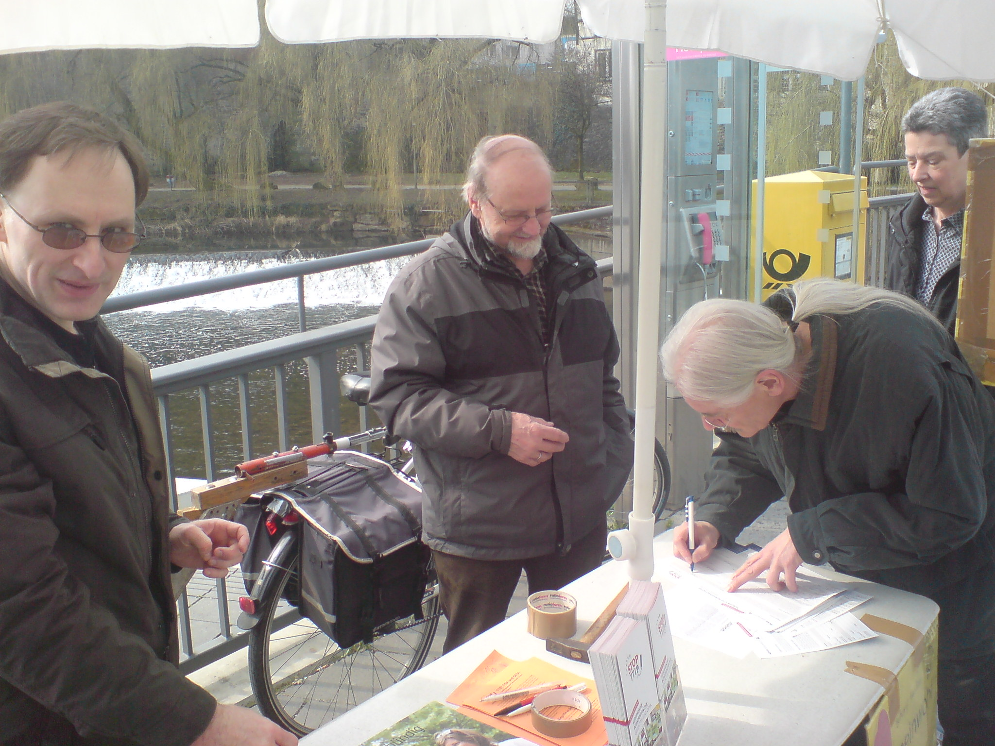
Thilo Benner (li.) und Friedrich Gehring (Mitte) bei der Unterschriftensammlung
Piraten und Backnanger Demokraten gemeinsam gegen TTIP
(Pressemitteilung ZVW und SZ, Rems-Murr-Redaktion)

Die Piraten und die Backnanger Demokraten (BD) schließen sich im Protest gegen das Freihandelsabkommen TTIP am kommenden Samstag zusammen. Dabei sei das soganannte Chlorhühnchen nur ein Randproblem des geplanten Abkommens zwischen EU und USA, so Thilo Benner von den Backnanger Demokraten: „Viel schwerer wiegt die Einschränkung demokratischer Gestaltungsmöglichkeiten der Bürger und ihrer gewählten Vertreter sowie des Rechtstaats.“ Die Waiblinger Piratin Doris Kimmel-Junghändel erklärt dazu:. „Unsere Abgeordneten würden durch die Androhung von Milliardenklagen effektiv davor abgeschreckt, sogenannte investitionshemmende Gesetze zu beschließen.“ Dies beträfe zum Beispiel die Kennzeichnungspflicht von Gentechnik in Lebensmitteln, ein Fracking-Verbot oder womöglich einen schnelleren Atomausstieg. „Und wer entscheidet über diese Schadenersatzansprüche bis weit in die Zukunft? Keine von demokratischen Institutionen berufenen Gerichte, sondern geheim tagende internationale Schiedsgerichte“ empört sich die 49jährige. Darüber wollen Piraten und die Backnanger Demokraten (BD) am Samstag ab 10 h gemeinsam aufklären – die Piraten in Winnenden, die Backnanger Demokraten in Backnang. Mitveranstalter ist der Verein „Mehr Demokratie e.V.“, der u.a. auch eine Demonstration in Stuttgart angemeldet hat.

Volker Dyken, stellvertretender Bezirksvorsitzender der Piraten und selbst BD-Aktivist, weiß um die Geheimniskrämerei der EU-Kommission in dieser Sache. „Noch nicht einmal die Parlamentarier haben Zugang zu den Verhandlungsunterlagen. Wer sich so vor der Öffentlichkeit fürchtet, hat etwas zu verbergen.“ Der 45jährige wird die Waiblinger Landtagskandidaten Kimmel-Junghändel und Merz bei ihrer Unterschriftensammlung auf dem Winnender Wochenmarkt unterstützen.


Infostand der Piraten in Winnenden mit Landtagswahl-Ersatzkandidat Robert Merz

